Volar BEBOP2 desde ROS
1. Conectarse a la red WIFI del dron, la cual suele comenzar con el nombre “Bebop2”.
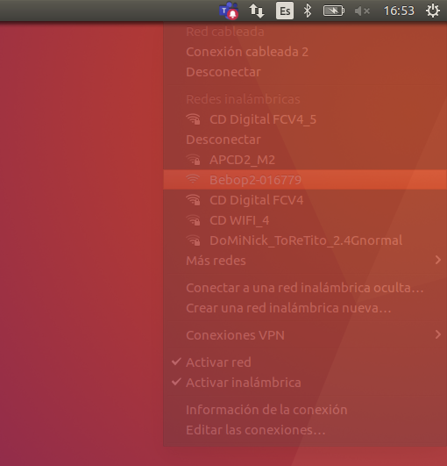

2. Comprobar la conexión haciendo Ping con el dron, usando la IP: 192.168.42.1
$ ping 192.168.42.1
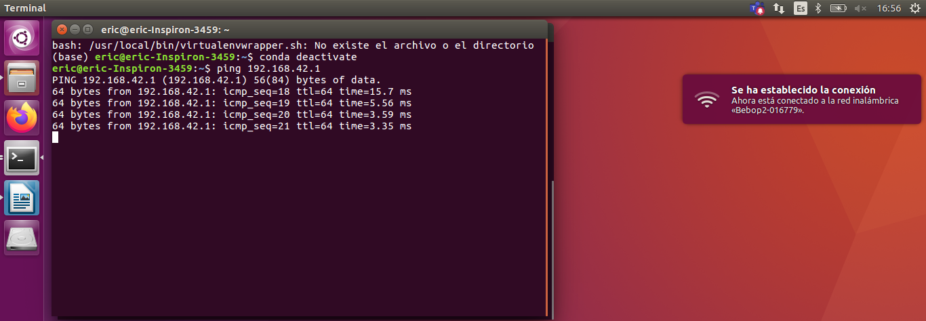
3. Ejecutar ROS con el comando roscore

$ roscore
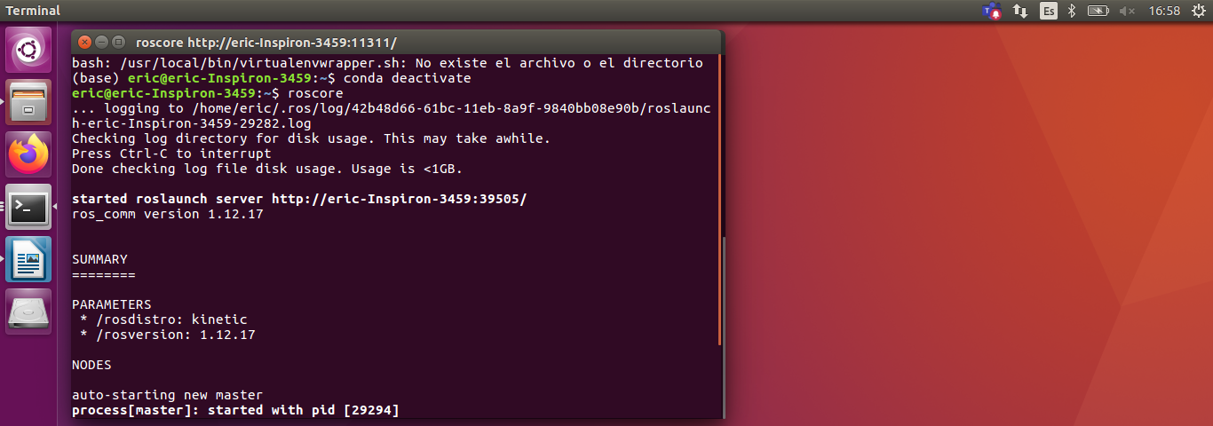
4. Lanzar el driver del Bebop
$ source ~/bebop_ws/devel/setup.bash
$ roslaunch bebop_driver bebop_node.launhc
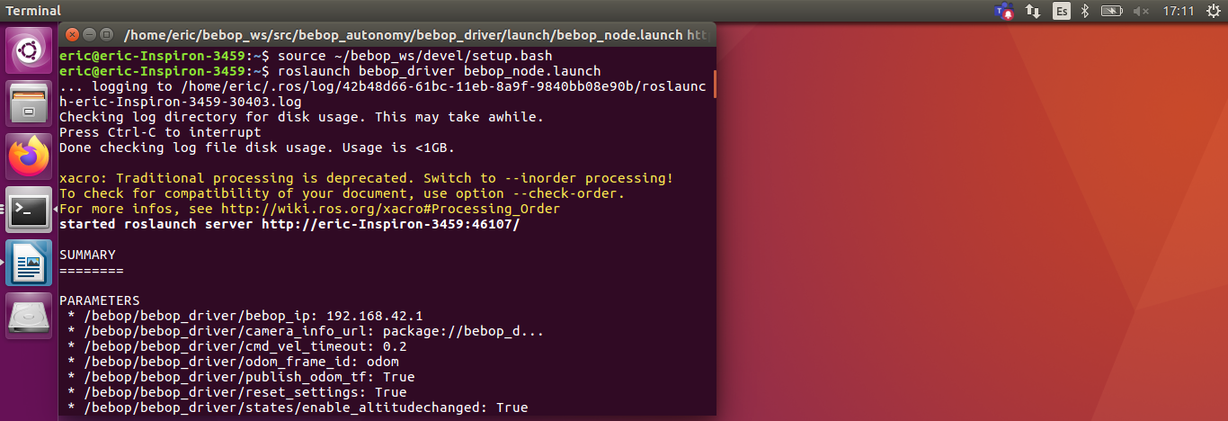
Durante el lanzamiento del Driver, suelen aprecer varias advertencias, no son de gran relevancia por lo que se ignoran. Una vez que en la terminal aparezca el mismo mensaje, el driver fue lanzado con exito.
En caso de algun error, primero se debe verificar que el repositorio del driver se haya guardado completamente, de ser necesario, instalarlo de nuevo

5. Ejecutar el script Interpretet desde terminal, este de preferencia debe colocarse en la carpeta del espacio de trabajo “bebop_ws”
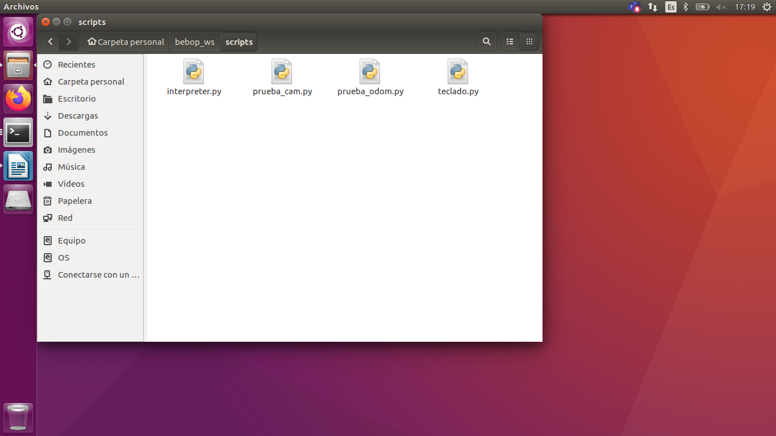
Entonces, en terminal se ponen los siguientes comandos:
$ cd bebop_ws/scripts
$ python3 interpreter.py
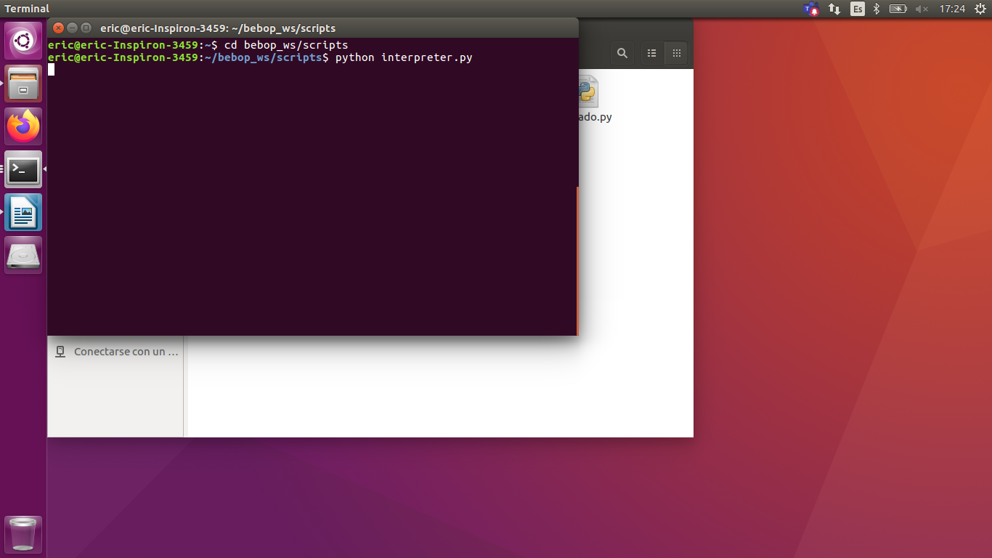
El script no imprime nada hasta que se le envien comandos al Dron, por lo que si no sale algun mensaje de error, entonces abrio exitosamente.

6. Ejecutar el script “teclado.py” desde terminal, este de preferencia debe colocarse en la carpeta del espacio de trabajo “bebop_ws”, al igual que con el interpreter.
$ cd bebop_ws/scripts
$ python teclado.py
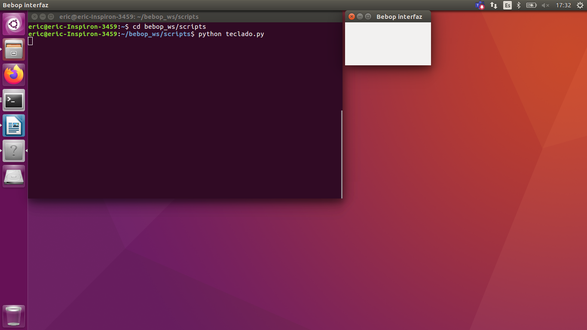

Si no sale algun erros, y sale una pequeña ventana, entonces ya esta todo listo para volar el dron desde el teclado de la computadora por medio de ROS.

